**Hội thi: “Bé khéo tay” năm học 2023-2024: Lớp B4**

Hôm nay ngày 24/04/2024 Trường Mầm Non Cao Dương 2 tổ chức Hội Thi "Bé khéo tay"

✨️Hoạt động tạo hình luôn đóng vai trò quan trọng trong việc rèn các kĩ năng. Bởi vì thông qua hoạt động tạo hình, phát triển kĩ năng sáng tạo cho trẻ, trẻ được rèn luyện sự khéo léo của đôi bàn tay, rèn thói quen làm việc có mục đích. Hơn nữa còn giúp trẻ hình thành lòng yêu thiên nhiên, yêu cuộc sống và yêu nghệ thuật. Qua đôi bàn tay khéo léo của trẻ đã tạo ra những bức tranh vô cùng sáng tạo.

❤️❤️ Mặc dù độ tuổi nhỏ nhưng các con lớp B4 rất tự tin để thực hiện bài của mình. Các con đã nhất giải cao trong hội thi :

Giải nhất: Xé và dán “ Hồ Gươm”

Giải nhì: Tranh sáng tạo từ sỏi và lá cây.

Giải nhì: Vẽ: Trò chơi dân gian “Kéo co”.

❤Sau đây kính mời ba mẹ cùng các cô bác xem lại hình ảnh của hội thi.

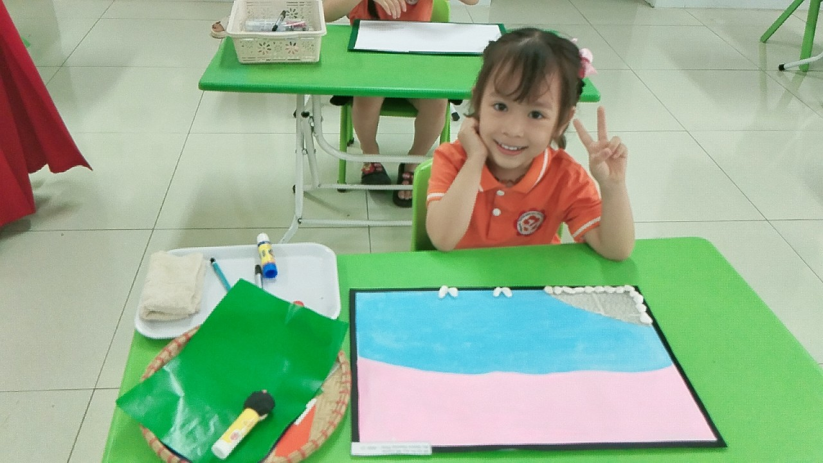

*Con: Quách Phương Thúy*

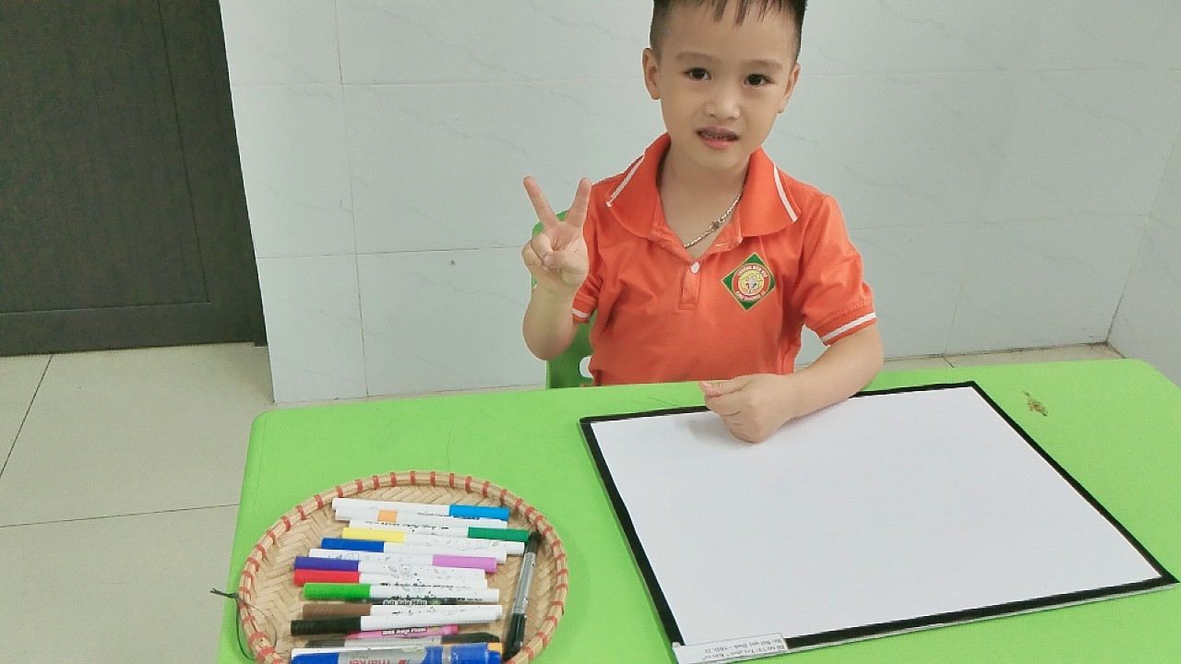

*Con: Bùi Quý Bình*

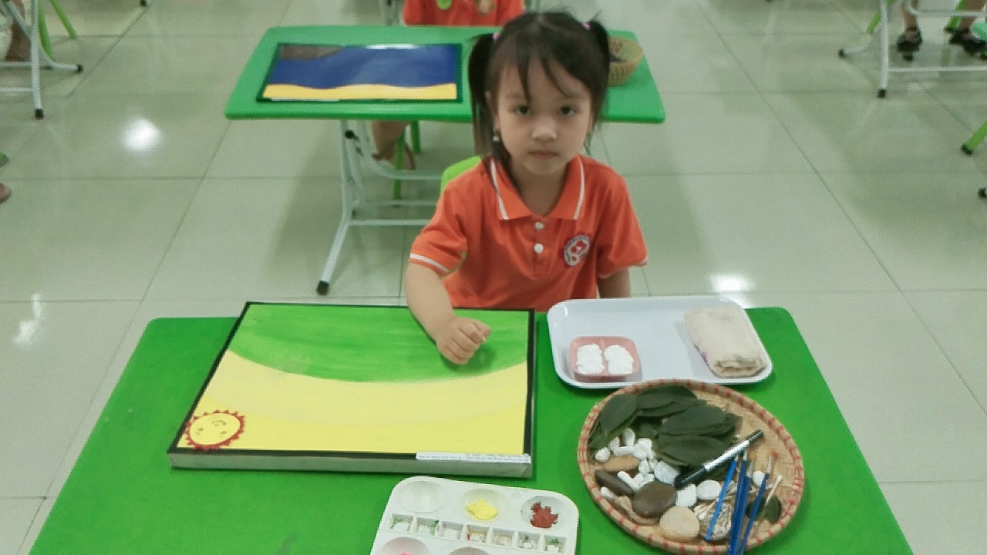

*Con: Nguyễn Như Thảo*

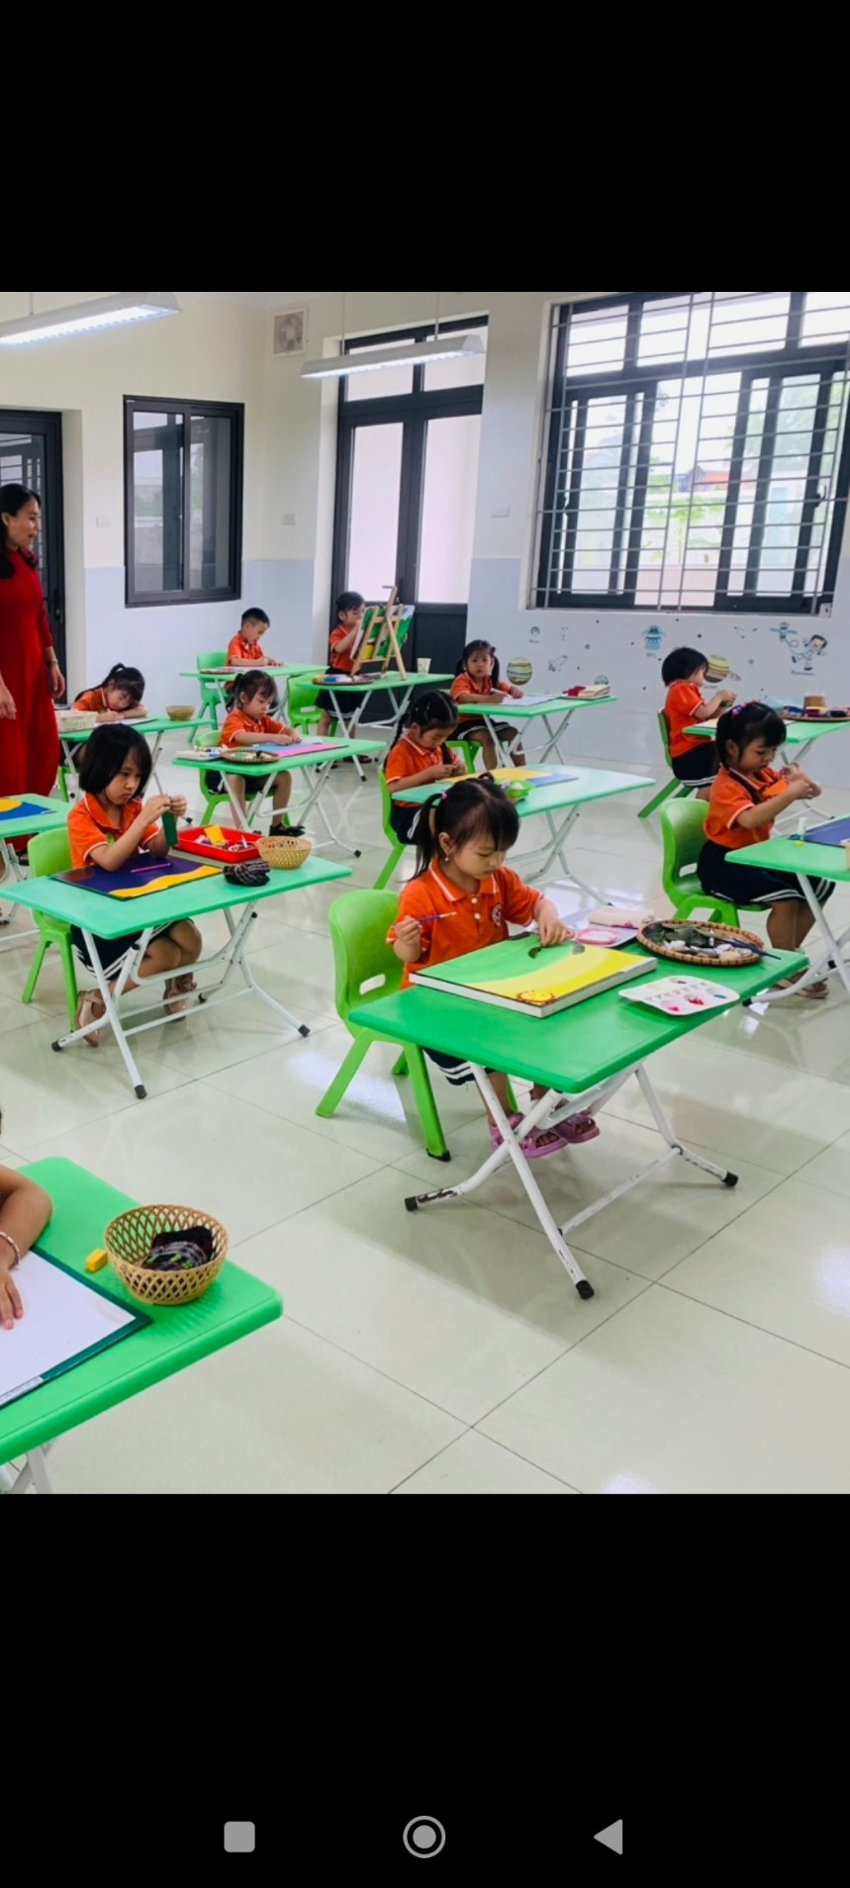

*Hình ảnh minh họa*

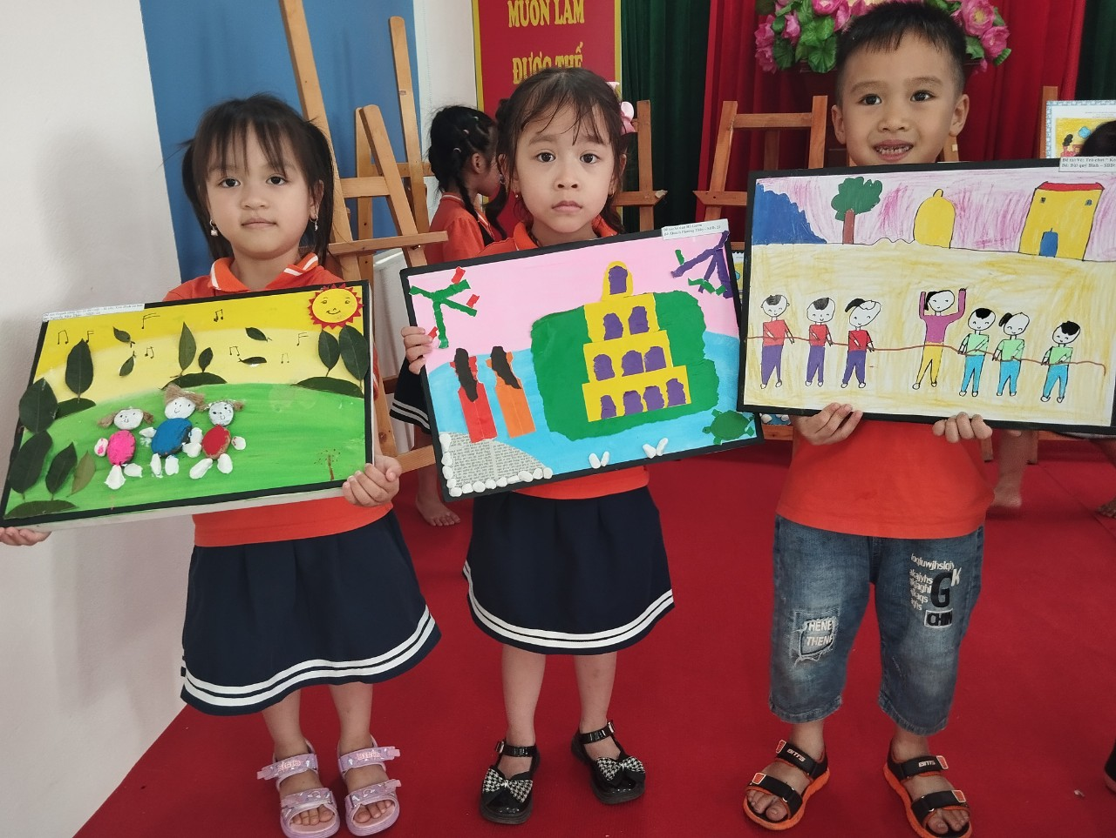

*Sản phẩm dự thi của các con*

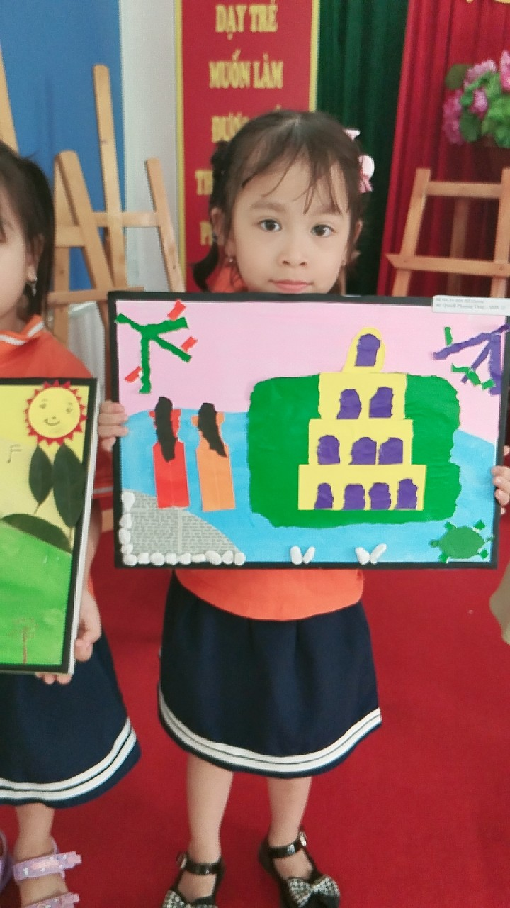

*Giải nhất:Đề tài: Xé và dán Hồ Gươm*

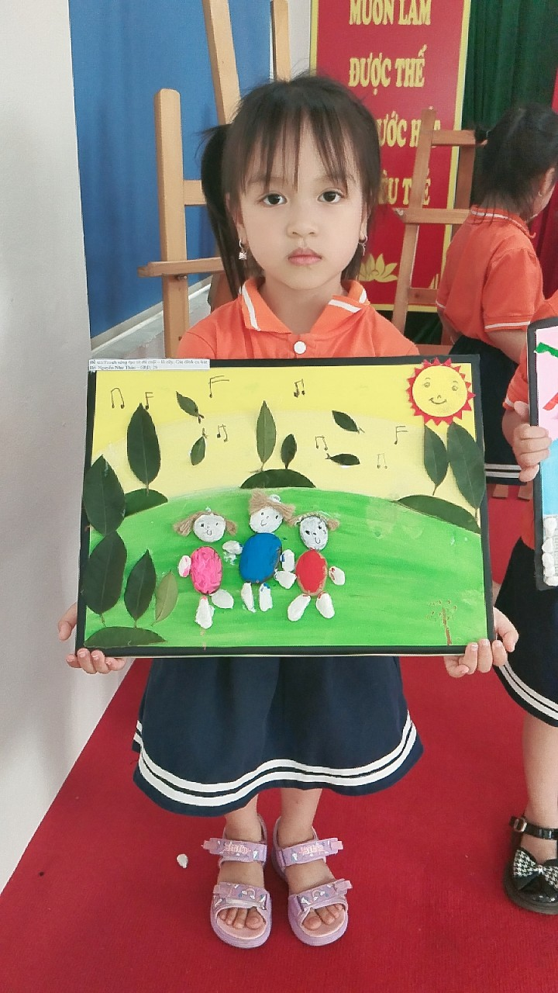 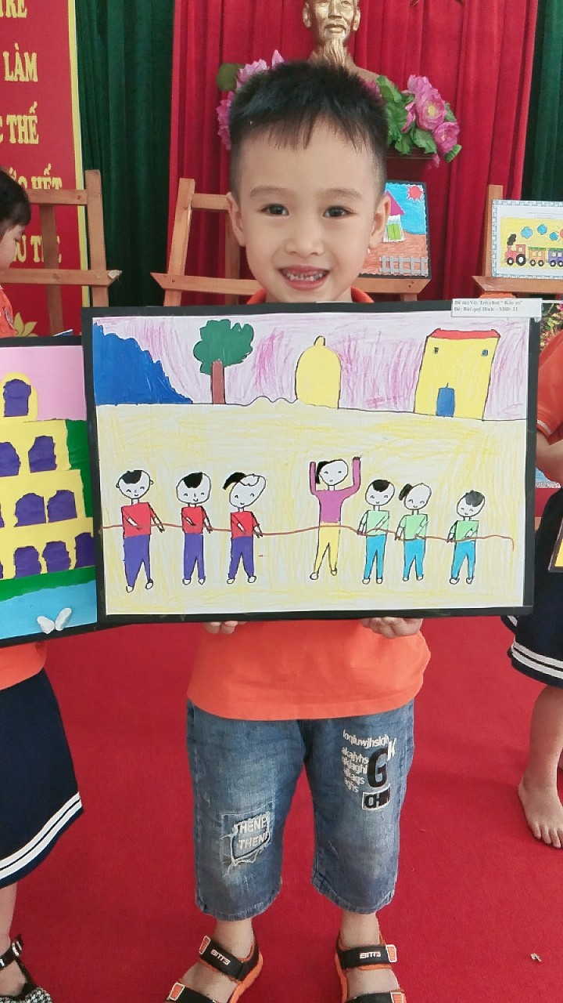 *Giải nhì: Tranh sáng tạo từ sỏi-đá cuội- lá cây Giải nhì:Đề tài: Vẽ trò chơi: Kéo co*

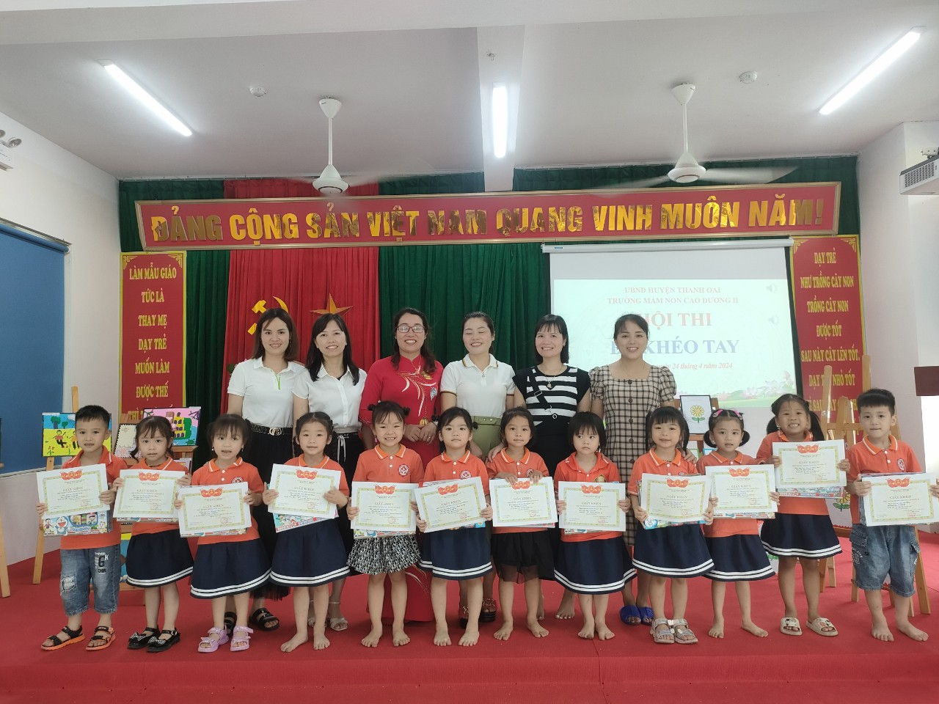

*Hình ảnh minh họa*

❤️❤️Hội thi đã khép lại nhưng vẫn đọng lại sự hào hứng của các con, sự phấn khởi của các cô giáo. Qua hội thi giúp các con có sự tự tin hơn, hào hứng hơn, có nhiều kỹ năng hơn trong hoạt động tạo hình, hội thi cũng nhằm đánh giá hoạt động chăm sóc giáo dục của các cô giáo tại các lớp. Chúc các con và các cô giáo có nhiều sức khoẻ !🌹🌹🌹